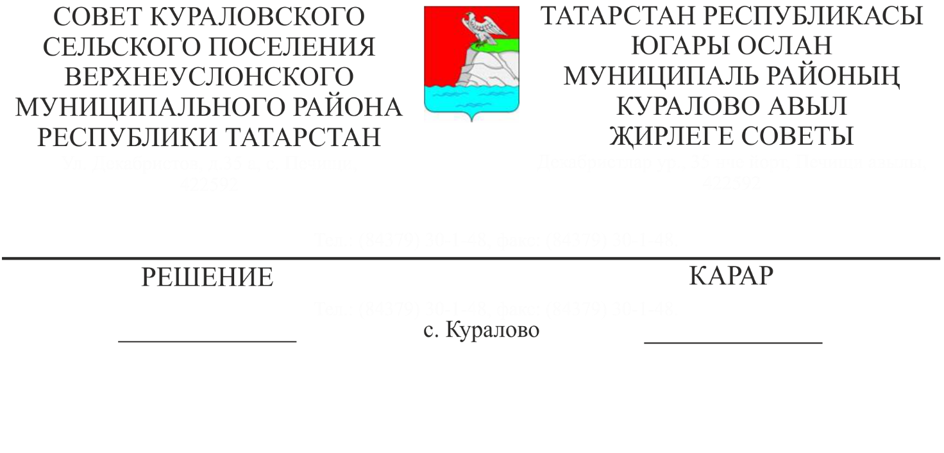
15.06.2020 70-315
«Югары Ослан муниципаль районы Куралово авыл җирлегенең 2020 елга һәм 2021, 2022 елларның планлы чорына бюджеты турында» Куралово авыл җирлеге Советының 2019 елның 19 декабрендә кабул ителгән 65-292 карарына үзгәрешләр кертү турында

Югары Ослан муниципаль районы Куралово авыл җирлеге Башкарма комитеты җитәкчесе Тимиряева Т. Ю. мәгълүматын тыңлаганнан соң,

Югары Ослан муниципаль районы
Куралово авыл җирлеге Советы
КАРАР ИТТЕ:

1. «Югары Ослан муниципаль районы Куралово авыл җирлегенең 2020 елга һәм 2021, 2022 елларның планлы чорына бюджеты турында» Куралово авыл җирлеге Советының 2019 елның 19 декабрендә кабул ителгән 65-292 карарына түбәндәге үзгәрешләрне кертергә:
1.1. 1 статьяның 1 өлешендә:
1) ярдәмче пунктта «5210,9» санын «5511,6» саны белән алыштырырга;
2) ярдәмче пунктта «11089,1» санын «11389,8» саны белән алыштырырга.

1.2. «2020 елга Югары Ослан муниципаль районы Куралово авыл җирлеге бюджеты кытлыгын финанслау чыганаклары» 1 кушымтаны түбәндәге редакциядә бәян итәргә:

Югары Ослан муниципаль районы Куралово авыл җирлеге Советының 2019 елның 20 декабрендәге 65-292 номерлы карарына
1 кушымта

2020 елга Югары Ослан муниципаль районы Куралово авыл җирлеге бюджеты кытлыгын финанслау чыганаклары
(мең сум)
Күрсәткеч коды |  | Күрсәткеч атамасы |  |  | Сумма
01 00 00 00 00 0000 000 |  | БЮДЖЕТ КЫТЛЫГЫН ЭЧКЕ ФИНАНСЛАУ ЧЫГАНАКЛАРЫ |  |  | 5878,2
01 05 00 00 00 0000 000 |  | БЮДЖЕТ АКЧАЛАРЫН ИСӘПКӘ АЛУ СЧЕТЛАРЫНДА КАЛГАН АКЧАЛАРНЫ ҮЗГӘРТҮ |  |  | 5878,2
01 05 00 00 00 0000 510 |  | Бюджет акчаларының калдыгын арттыру |  |  | -5511,6
01 05 02 01 00 0000 510 |  | Бюджет акчаларының калган башка күләмен арттыру |  |  | -5511,6
01 05 02 01 10 0000 510 |  | Җирлек бюджеты акчаларының калган өлешен арттыру |  |  | -5511,6
01 05 00 00 00 0000 610 |  | Бюджет акчаларының калдыгын киметү |  |  | 11389,8
01 05 02 01 00 0000 610 |  | Бюджет акчаларының калган башка күләмен киметү |  |  | 11389,8
01 05 02 01 10 0000 610 |  | Җирлек бюджеты акчаларының калган өлешен киметү |  |  | 11389,8

Югары Ослан муниципаль районы
Куралово авыл җирлеге Советының
2019 елның 20 декабрендәге
65-292 номерлы карарына
3 кушымта

2020 елга Югары Ослан муниципаль районы Куралово авыл җирлегенең фаразланган керем күләме
(мең сум)
Исеме | Керем коды | Сумма

САЛЫМ ҺӘМ САЛЫМ БУЛМАГАН
КЕРЕМНӘР 1 00 00000 00 0000 000 2 127,88,0

ТАБЫШКА САЛЫМНАР, КЕРЕМНӘР 1 01 00000 00 0000 000 430,28

Физик затлар кеременә салым 1 01 02000 01 0000 110 430,28

ҖЫЕЛМА КЕРЕМГӘ САЛЫМНАР 1 05 00000 00 0000 000 8,2
Бердәм авыл хуҗалыгы салымы 1 05 03000 01 0000 110 8,2

МИЛЕККӘ САЛЫМНАР 1 06 00000 00 0000 000 1289,4
Физик затлар милкенә салым 1 06 01000 00 0000 110 121,4
Җир салымы 1 06 06000 00 0000 110 1 168,0
Җирлек бюджетларына күчерелә торган
үзара салым акчалары 1 17 14030 10 0000 150 300,7
Авыл җирлекләре мөлкәтен эксплуатацияләүгә
бәйле чыгымнарны каплау тәртибендә
кергән керемнәр 1.13.02065.10.0000.130 400,00

ТҮЛӘҮСЕЗ КЕРЕМНӘР 2 00 00000 00 0000 000 082,98

Россия Федерациясе субъектлары һәм муниципаль
берәмлекләр бюджетларына дотациялә 2 02 01600 00 0000 150 2 990,90
Муниципаль районнар бюджетыннан бюджет
тәэмин ителешен тигезләүгә дотацияләр 2 02 16001 10 0000 150 2 990,90
Россия Федерациясе субъектлары һәм
муниципаль берәмлекләр бюджетларына
субвенцияләр 2 02 35000 00 0000 150 92,08
Хәрби комиссариатлар булмаган территорияләрдә
беренчел хәрби исәпкә алуны гамәлгә ашыру өчен
бюджетларга субвенцияләр 2 02 35118 10 0000 150 92,08
БАРЛЫК КЕРЕМНӘР 5 511,6
1.1. «2020 елга Югары Ослан муниципаль районы Куралово авыл җирлегенең фаразланган керем күләме» 3 Кушымтада
- «Авыл җирлекләре бюджетына күчерелгән үзара салым акчалары» 17 1430 1 0000 150 юлын «300,7» саны белән өстәргә

1.2. «2020 елга Югары Ослан муниципаль районы Куралово авыл җирлеге бюджеты чыгымнарын классификацияләү бүлекләре һәм бүлекчәләре, максатчан статьялар һәм чыгымнар төрләре буенча бюджет ассигнованиеләрен бүлү» 8 Кушымтада:
- «Дәүләт (муниципаль) ихтыяҗлары өчен товарлар, эшләр башкару һәм хезмәтләр күрсәтү сатып алу» юлында 9900078020-200 бюджет классификациясе кодлары буенча «501,4» санын «802,1» санына алыштырырга;
- «Барлык чыгымнар» юлында «11089,1» санын «11389,8» санына алыштырырга;

1.6. 2020 елга Югары Ослан муниципаль районы Куралово авыл җирлеге бюджет чыгымнары Ведомство структурасы» 10 Кушымтада:

- «Дәүләт (муниципаль) ихтыяҗлары өчен товарлар, эшләр башкару һәм хезмәтләр күрсәтү сатып алу» юлында 343-0409-9900078020-200 бюджет классификациясе кодлары буенча «501,4» санын «802,1» санына алыштырырга;
- «Барлык чыгымнар» юлында «11089,1» санын «11389,8» санына алыштырырга;

2. Әлеге карарны Югары Ослан муниципаль районының рәсми сайтында һәм Татарстан Республикасының хокукый мәгълүмат рәсми порталында урнаштырырга.
3. Әлеге карарның үтәлешен тикшереп торуны Югары Ослан муниципаль районы Куралово авыл җирлеге Советының бюджет-финанс мәсьәләләре буенча даими комиссиясенә йөкләргә.

Совет рәисе,
Татарстан Республикасы
Югары Ослан муниципаль районы
Куралово авыл җирлегебашлыгы В.А.Квашнева

